ASSUNTO: SOLICITO AO EXMO SENHOR PREFEITO MUNICIPAL CARLOS NELSON BUENO, PARA QUE JUNTO AO DEPARTAMENTO COMPETENTE PROVIDENCIE MANUTENÇÃO NAS LÂMPADAS DO POSTE, QUE FICAM ACESAS DURANTE O DIA.

DESPACHO:

SALA DAS SESSÕES ______/______/______

PRESIDENTE DA MESA
INDICAÇÃO N° , DE 2010.

SENHOR PRESIDENTE,
SENHORES VEREADORES e VEREADORAS

Indico ao Exmo Senhor Prefeito Municipal Carlos Nelson Bueno, para que junto ao Departamento competente, providencie manutenção nas lâmpadas do poste, na Praça Paulo Maicuti, Martim Francisco, onde as mesmas se encontram acesas 24 horas.

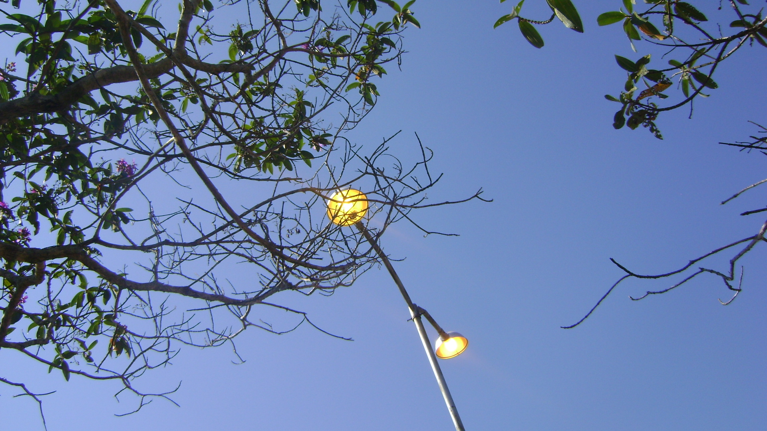

Sala das Sessões “Vereador Santo Rótolli” aos 9 de Setembro de 2010.

VEREADOR LUIS ROBERTO TAVARES

